**Цель работы:** изучение процессов в нелинейной системе фазовой автоподстройки с различными фазовыми дискриминаторами, используемыми в навигационной аппаратуре потребителей ГЛОНАСС/GPSи в других радиотехнических системах.

**Домашняя подготовка**

4.1. Прочитайте полностью текст этого описания и лекций, посвященных дискретным системам.

4.2. Зарисуйте функциональную и структурные схемы ССФ, которые вам надо реализовать во время выполнения лабораторной работы.

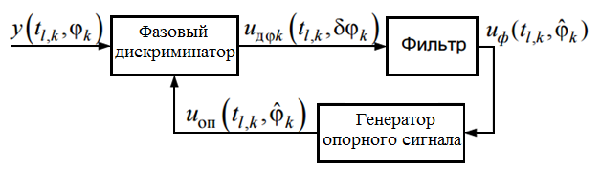

*Рис. 1. Функциональная схема дискретной нелинейной системы слежения за фазой.*

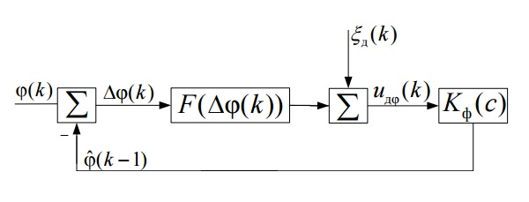

*Рис. 2. Структурная схема дискретной нелинейной системы слежения за фазой.*

4.3. Найдите передаточную функцию и с помощью нее определите условия устойчивости системы. Постройте область значений параметров системы, при которых система устойчива.

$$K\left(z\right)=\frac{K_{ф}T}{z-1}\left(\frac{T}{z-1}\left(\frac{T}{z-1}+T_{ф1}\right)+T_{ф2}^{2}\right)=$$

$$=\frac{K_{ф}T}{z-1}\left(\frac{T}{z-1}\left(\frac{T+T_{ф1}z-T_{ф1}}{z-1}\right)+T_{ф2}^{2}\right)=$$

$$=\frac{K_{ф}T}{z-1}\left(\frac{T^{2}+{TT}_{ф1}z-TT_{ф1}}{{\left(z-1\right)}^{2}}+T_{ф2}^{2}\right)=$$

$$=\frac{K_{ф}T}{z-1}\left(\frac{T^{2}+{TT}_{ф1}z-TT_{ф1}}{z^{2}-2z+1}+T_{ф2}^{2}\right)=$$

$$=\frac{K_{ф}T}{z-1}\left(\frac{T^{2}+{TT}_{ф1}z-TT_{ф1}+T_{ф2}^{2}z^{2}-2zT_{ф2}^{2}+T_{ф2}^{2}}{z^{2}-2z+1}\right)=$$

$$=\frac{K_{ф}T^{3}+K_{ф}T^{2}T_{ф1}z-K_{ф}T^{2}T_{ф1}+K_{ф}TT_{ф2}^{2}z^{2}-K_{ф}T2zT_{ф2}^{2}+{K_{ф}TT}_{ф2}^{2}}{\left(z^{2}-2z+1\right)\left(z-1\right)}=$$

$$=\frac{K_{ф}T^{3}+K_{ф}T^{2}T_{ф1}z-K_{ф}T^{2}T_{ф1}+K_{ф}TT_{ф2}^{2}z^{2}-K_{ф}T2zT_{ф2}^{2}+{K_{ф}TT}_{ф2}^{2}}{z^{3}-2z^{2}+z-z^{2}+2z-1}=$$

$$=\frac{K_{ф}T^{3}+K_{ф}T^{2}T_{ф1}z-K_{ф}T^{2}T_{ф1}+K_{ф}TT_{ф2}^{2}z^{2}-K_{ф}T2zT_{ф2}^{2}+{K_{ф}TT}_{ф2}^{2}}{z^{3}-3z^{2}+3z-1}$$

$$K_{λx}(z)=\frac{1}{1+S_{q}K\left(z\right)}=$$

$$=\frac{1}{1+S_{q}\left(\frac{K_{ф}T^{3}+K_{ф}T^{2}T_{ф1}z-K_{ф}T^{2}T_{ф1}+K_{ф}TT_{ф2}^{2}z^{2}-K_{ф}T2zT_{ф2}^{2}+{K_{ф}TT}_{ф2}^{2}}{z^{3}-3z^{2}+3z-1}\right)}$$

$$=\frac{1}{1+\frac{S_{q}K_{ф}T^{3}+S_{q}K_{ф}T^{2}T_{ф1}z-{S_{q}K}_{ф}T^{2}T_{ф1}+{S_{q}K}_{ф}TT_{ф2}^{2}z^{2}-S_{q}K_{ф}T2zT_{ф2}^{2}+{S_{q}K_{ф}TT}_{ф2}^{2}}{z^{3}-3z^{2}+3z-1}}=$$

$$=\frac{z^{3}-3z^{2}+3z-1}{z^{3}-3z^{2}+3z-1+S_{q}K_{ф}T^{3}+S_{q}K_{ф}T^{2}T_{ф1}z-{S_{q}K}_{ф}T^{2}T_{ф1}+{S_{q}K}_{ф}TT_{ф2}^{2}z^{2}-S_{q}K_{ф}T2zT_{ф2}^{2}+{S_{q}K_{ф}TT}_{ф2}^{2}}$$

$$=\frac{z^{3}-3z^{2}+3z-1}{z^{3}+z^{2}({S_{q}K}_{ф}TT_{ф2}^{2}-3)+z(3+S_{q}K_{ф}T^{2}T_{ф1}-{2S}_{q}K_{ф}TT_{ф2}^{2})-1+S_{q}K_{ф}T^{3}-{S_{q}K}_{ф}T^{2}T_{ф1}+{S_{q}K_{ф}TT}_{ф2}^{2}}$$

Выпишем из знаменателя коэффициенты:

$$a_{0}=-1+S_{q}K_{ф}T^{3}-{S_{q}K}_{ф}T^{2}T_{ф1}+{S_{q}K_{ф}TT}_{ф2}^{2}$$

$$a_{1}=3+S_{q}K_{ф}T^{2}T_{ф1}-{2S}_{q}K_{ф}TT_{ф2}^{2}$$

$$a_{2}={S_{q}K}_{ф}TT_{ф2}^{2}-3$$

$$a_{3}=1$$

Критерии:

$$\left\{\begin{aligned}a_{3}+a_{2}+a_{1}+a_{0}>0 \\ a_{3}-a_{2}+a_{1}-a_{0}>0 \\ {a_{3}}^{2}-{a_{0}}^{2}+a_{2}a_{0}-a_{3}a_{1}>0 \\ {3(a}_{3}+a_{0})-a_{1}+a_{2}>0 \\ {3(a}_{3}+a_{0})-a_{1}-a_{2}>0\end{aligned}\right.$$

$$\left\{\begin{aligned}1+{S_{q}K}_{ф}TT_{ф2}^{2}-3+3+S_{q}K_{ф}T^{2}T_{ф1}-{2S}_{q}K_{ф}TT_{ф2}^{2}-1+S_{q}K_{ф}T^{3}-{S_{q}K}_{ф}T^{2}T_{ф1}+{S_{q}K_{ф}TT}_{ф2}^{2}>0 \\ 1-{S_{q}K}_{ф}TT_{ф2}^{2}+3+3+S_{q}K_{ф}T^{2}T_{ф1}-{2S}_{q}K_{ф}TT_{ф2}^{2}+1-S_{q}K_{ф}T^{3}+{S_{q}K}_{ф}T^{2}T_{ф1}-{S_{q}K_{ф}TT}_{ф2}^{2}>0 \\ 1-{(-1+S_{q}K_{ф}T^{3}-{S_{q}K}_{ф}T^{2}T_{ф1}+{S_{q}K_{ф}TT}_{ф2}^{2})}^{2}+\left({S_{q}K}_{ф}TT_{ф2}^{2}-3\right)\left(-1+S_{q}K_{ф}T^{3}-{S_{q}K}_{ф}T^{2}T_{ф1}+{S_{q}K_{ф}TT}_{ф2}^{2}\right)-3-S_{q}K_{ф}T^{2}T_{ф1}+{2S}_{q}K_{ф}TT_{ф2}^{2}>0 \\ 3\left(1-1+S_{q}K_{ф}T^{3}-{S_{q}K}_{ф}T^{2}T_{ф1}+{S_{q}K_{ф}TT}_{ф2}^{2}\right)-3-S_{q}K_{ф}T^{2}T_{ф1}+{2S}_{q}K_{ф}TT_{ф2}^{2}+{S_{q}K}_{ф}TT_{ф2}^{2}-3>0 \\ 3\left(1-1+S_{q}K_{ф}T^{3}-{S_{q}K}_{ф}T^{2}T_{ф1}+{S_{q}K_{ф}TT}_{ф2}^{2}\right)-3-S_{q}K_{ф}T^{2}T_{ф1}+{2S}_{q}K_{ф}TT_{ф2}^{2}-{S_{q}K}_{ф}TT_{ф2}^{2}+3>0\end{aligned}\right.$$

$$\left\{\begin{aligned}S_{q}K_{ф}T^{3}>0 \\ 8+{2S}_{q}K_{ф}T^{2}T_{ф1}-{4S}_{q}K_{ф}TT_{ф2}^{2}-S_{q}K_{ф}T^{3}>0 \\ 3-3+{3S}_{q}K_{ф}T^{3}-{3S_{q}K}_{ф}T^{2}T_{ф1}+{{3S}_{q}K_{ф}TT}_{ф2}^{2}-3-S_{q}K_{ф}T^{2}T_{ф1}+{2S}_{q}K_{ф}TT_{ф2}^{2}+{S_{q}K}_{ф}TT_{ф2}^{2}-3>0 \\ 3-3+{3S}_{q}K_{ф}T^{3}-{3S_{q}K}_{ф}T^{2}T_{ф1}+{{3S}_{q}K_{ф}TT}_{ф2}^{2}-3-S_{q}K_{ф}T^{2}T_{ф1}+{2S}_{q}K_{ф}TT_{ф2}^{2}-{S_{q}K}_{ф}TT_{ф2}^{2}+3>0 \\ -{S_{q}}^{2}{K_{ф}}^{2}T^{6}T_{ф1}^{2}+2{S_{q}}^{2}{K_{ф}}^{2}T^{6}T_{ф1}-{S_{q}}^{2}{K_{ф}}^{2}T^{6}+{S_{q}}^{2}{K_{ф}}^{2}T^{4}T_{ф1}T_{ф2}^{2}-{S_{q}}^{2}{K_{ф}}^{2}T^{4}T_{ф2}^{2}+S_{q}K_{ф}T^{3}T_{ф1}-S_{q}K_{ф}T^{3}-S_{q}K_{ф}T^{2}T_{ф1}>0\end{aligned}\right.$$

$$\left\{\begin{aligned}S_{q}K_{ф}T^{3}>0 \\ 8+{2S}_{q}K_{ф}T^{2}T_{ф1}-{4S}_{q}K_{ф}TT_{ф2}^{2}-S_{q}K_{ф}T^{3}>0 \\ -6+{3S}_{q}K_{ф}T^{3}-{4S_{q}K}_{ф}T^{2}T_{ф1}+{{6S}_{q}K_{ф}TT}_{ф2}^{2}>0 \\ {3S}_{q}K_{ф}T^{3}-{4S_{q}K}_{ф}T^{2}T_{ф1}+{{4S}_{q}K_{ф}TT}_{ф2}^{2}>0 \\ S_{q}K_{ф}T^{3}(-T_{ф1}^{2}S_{q}K_{ф}T+T_{ф1}T_{ф2}^{2}S_{q}K_{ф}+2T_{ф1}S_{q}K_{ф}T^{2}-T_{ф2}^{2}S_{q}K_{ф}T-S_{q}K_{ф}T^{3}-1)>0\end{aligned}\right.$$

$$\left\{\begin{aligned}S_{q}K_{ф}T^{3}>0 \\ 8+S_{q}K_{ф}T(2TT_{ф1}-4T_{ф2}^{2}-T^{2})>0 \\ S_{q}K_{ф}T(3T^{2}-4TT_{ф1}+{6T}_{ф2}^{2})>6 \\ S_{q}K_{ф}T\left(3T^{2}-4TT_{ф1}+{4T}_{ф2}^{2}\right)>0 \\ -T_{ф1}^{2}S_{q}K_{ф}T+T_{ф1}T_{ф2}^{2}S_{q}K_{ф}+2T_{ф1}S_{q}K_{ф}T^{2}-T_{ф2}^{2}S_{q}K_{ф}T-S_{q}K_{ф}T^{3}>1\end{aligned}\right.$$

$$\left\{\begin{aligned}T>0 \\ S_{q}K_{ф}>\frac{-8}{-T^{2}+2T^{2}T_{ф1}-{4TT}_{ф2}^{2}} \\ T_{ф1}>\frac{6-{6T}_{ф2}^{2}-3T^{2}}{-4T} \\ T_{ф2}>\sqrt{\frac{4TT_{ф1}-3T^{2}}{4}} \\ S_{q}K_{ф}>\frac{1}{-T_{ф1}^{2}T+T_{ф1}T_{ф2}^{2}+2T_{ф1}T^{2}-T_{ф2}^{2}T-T^{3}}\end{aligned}\right.$$

$$\left\{\begin{aligned}T>0 \\ K_{ф1}>\frac{-8}{-T^{2}+2T^{2}T_{ф1}-{4TT}_{ф2}^{2}} \\ T_{ф1}>\frac{6+1.5T^{2}}{2T} \\ T_{ф2}>\sqrt{\frac{4TT_{ф1}-3T^{2}}{4}} \\ K_{ф2}>\frac{1}{-T_{ф1}^{2}T+T_{ф1}T_{ф2}^{2}+2T_{ф1}T^{2}-T_{ф2}^{2}T-T^{3}}\end{aligned}\right.$$

Пусть $T_{ф1}=2T_{d}, T_{ф2}=\sqrt{5}T_{d}$

Тогда график зависимости будет иметь следующий вид:

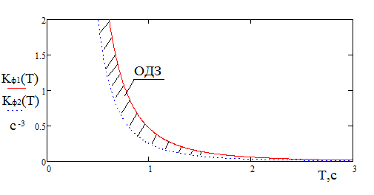

Т,с

*Рис. 3. График зависимости для определения устойчивости системы.*

Где ОДЗ – область допустимых значений.

4.4. Постройте качественно графики зависимости ошибки слежения системы от времени для двух типов входных воздействий: постоянного и линейного в отсутствии шума приемника.

*l - порядок полинома входного воздействия, p - порядок астатизма*

Постоянное воздействие:

|  |  |
| --- | --- |
|  | *l=0, p=3, p>l* |

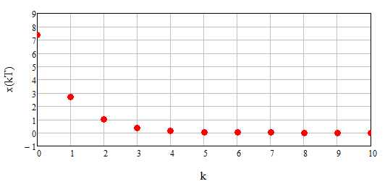

*Рис. 4. График зависимости ошибки слежения от времени для постоянного воздействия.*

Линейное воздействие:

|  |  |
| --- | --- |
|  | *l=0, p=3, p>l* |

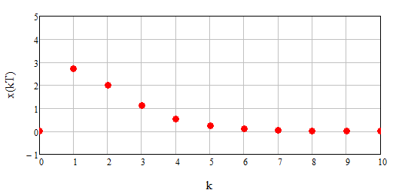

*Рис. 5. График зависимости ошибки слежения от времени для линейного воздействия.*

**Вывод:** в любом случае *p>l*, следовательно ошибка слежения будет стремиться к нулю.

4.5. Постройте качественно графики зависимости ошибки слежения системы от времени при различных значениях отношения сигнал/шум при наличии шума приемника.

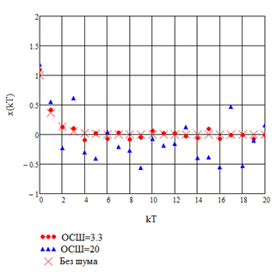

дБГц

дБГц

град

*Рис. 6. Графики зависимости ошибки слежения системы от времени при различных значениях сигнал/шум при наличии шума приемника для постоянного воздействия.*

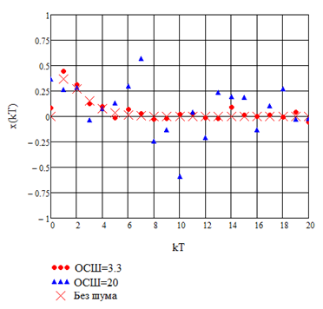

дБГц

дБГц

град

*Рис.7. Графики зависимости ошибки слежения системы от времени при различных значениях сигнал/шум при наличии шума приемника для линейного воздействия.*

**Вывод:** при отношении сигнал/шум 20 дБГц ошибка слежения не приходит к определенному значению, при отношении 3.3 дБГц ошибка слежения с увеличением номера такта стремиться к нулю.

4.6. Рассчитайте ошибки слежения за фазой в установившемся режиме для двух типов входных воздействий: постоянного и линейного в отсутствии шума приемника.

Постоянное воздействие:



Линейное воздействие:



**Вывод:** Для постоянного и линейного входных воздействий, ошибки слежения за фазой в установившимся режиме равняются 0.